**PLAN DE LA GESTIÓN DE LA CONFIGURACIÓN DE SOFTWARE PGCS**



2016

SW TEAM - G1

|  |  |  |  |
| --- | --- | --- | --- |
| Versión | Fecha | Estado | Responsables |
| 1.0 | 23/04/16 | Revisión | Elí Blas, Karem Aguirre, Manuel Cabrera |

1. **Introducción:**

**1.1 Propósito**

Agregar situación actual del área de TI de nuestra consultora o empresa (cómo está su repositorio, sobre el desarrollo, mantenimiento, servidores, etc.)

**1.2 Aplicabilidad**

Este plan se aplica a la documentación, diseño, desarrollo y mantenimiento de todos los proyectos semejantes al Sistema de Voto Electrónico (SI-VOTE).

**1.3 Definiciones**

PGC: Plan de Gestión de la Configuración.

EC: Elementos de la Configuración.

SGC: Sistema de Gestión de la Configuración.

CC: Control de Cambios.

SI-VOTE: Sistema de Voto Electrónico para la Universidades

1. **Gestión de la SCM**

**2.1 Organización**

En proceso

**2.2 Roles o responsabilidades**

En el Tabla N° 1 se detallan los roles principales, y las responsabilidades que debe cumplir la persona asignada a cada rol.

**Tabla de Roles y Responsabilidades en la Gestión de la Configuración**

|  |  |  |  |
| --- | --- | --- | --- |
| Nombre del Rol | Personas Asignadas | Responsabilidades | Niveles de Autoridad |
| Bibliotecario | 1 | Encargado del control de acceso al repositorio. | Nivel de acceso total a los repositorios |
| Comité de Control de Cambios | 3 | Analizan el impacto del cambio, aprueban o rechazan los cambios propuestos por los interesados | Autoridad sobre todo la gestión de cambios. |
| Gestor de la Gestión de la Configuración | 1 | Ejecutar todas las tareas de la Gestión de Configuración | Autoridad para operar las funciones de la Gestión de la Configuración. |
| Miembros del Equipo | 6 | Consultar la información de la gestión de configuración según los niveles de seguridad | Depende de cada miembro y se especifica para cada elemento de Configuración. |

Cuadro N° 1 - Roles y Responsabilidades.

**2.3 Políticas, Directrices y Procedimientos**

En proceso

**2.4 Herramientas, Entorno e Infraestructura.**

**Github:**  Es una plataforma de desarrollo colaborativo de software para alojar proyectos utilizando el sistema de control de versiones Git.

En la imagen N° 1 se muestra cómo funciona esta herramienta, por ejemplo: 1 desarrollador (author) edita un elemento de configuración y mediante la aplicación GitHub sube cambios al repositorio compartido en la nube. Luego otro desarrollador trabaja sobre el elemento subido, y sube los cambios realizados al repositorio compartido.

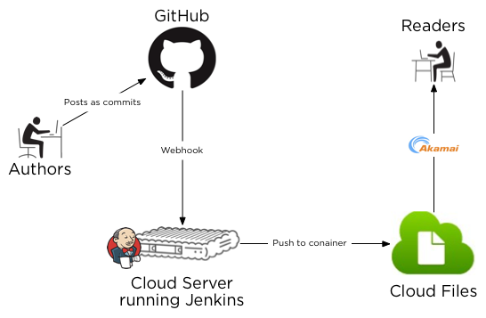

Imagen N° 1 - Arquitectura de GitHub.

**2.5 Calendario**

|  |  |  |  |  |
| --- | --- | --- | --- | --- |
| **Actividades** | **Duración** | **Inicio** | **Fin** | **Roles** |
| **Introducción** | **4 días** | **sab 23/04/16** | **mar 26/04/16** | Gestor de la Gestión de la Configuración |
| Redactar propósito del plan | 2 días | sab 23/04/16 | dom 24/04/16 |
| Detallar la aplicabilidad del plan | 1 días | lun 25/04/16 | lun 25/04/16 |
| Especificar definiciones | 1 días | mar 26/04/16 | mar 26/04/16 |
| **Gestión** | **10 días** | **mie 27/04/16** | **vie 06/05/16** | Gestor de la Gestión de la Configuración |
| Describir la organización de la gestión de la configuración | 2 días | mie27/04/16 | vie 28/04/16 |
| Definir los responsabilidades y roles | 2 días | vie 29/04/16 | sab 30/04/16 |
| Referenciar políticas y directrices | 2 días | dom 01/04/16 | lun 02/05/16 |
| Especificar las herramientas y entorno | 2 días | mar 03/04/16 | mie 04/05/16 |
| Elaborar el cronograma | 2 días | jue 05/05/16 | vie 06/05/16 |
| **Identificación** | **7 días** | **sab 07/05/16** | **vie 13/05/16** | Gestor de la Gestión de la Configuración  Bibliotecario |
| Elaborar cuadro con los CI clasificados e identificados | 2 días | sab 07/05/16 | dom 08/05/16 |
| Definir la nomenclatura | 2 días | lun 09/05/16 | mar 10/05/16 |
| Elaborar lista de ítems | 3 días | mie 11/05/16 | vie 13/05/16 |
| **Control** |  | **sab 14/05/15** |  |  |
| Definir las líneas base |  |  |  |
| Definir la estructura de las librerías |  |  |  |
| Definir formato de solicitud de cambio |  |  |  |
| Elaborar el plan de gestión de cambios |  |  |  |
| **Estado** |  |  |  |  |
| Definir reportes para el estado |  |  |  |
| Definir reportes para el auditor |  |  |  |
| **Auditoria** |  |  |  |
| Elaborar reportes de auditoria |  |  |  |
| **Gestión de release** |  |  |  |
| Configurar paquete de instalación |  |  |  |
| Mantener librería actualizada |  |  |  |
| Realizar bat que genere el paquete |  |  |  |
| Elaborar documento de liberación |  |  |  |